**高一年级政治 第5课时**

**《3课1框 坚持党的领导》**

**1学习指南**

**学习目标**

**1.3 理解**坚持党对一切工作领导的**意义**，

**阐述**中国共产党依宪执政、依法执政的**道理**、**方式**和**表现**。

**评析**有关事例，

**说明**“党政军民学，东西南北中，党是领导一切的”。

**学法指导**

**1.视频印证法。****推荐**一个印证课题的**视频**。

**2.文献阅读法。查阅**党章、党史、党建文献。

**3.访谈笔记法。记录**访谈节目**要点**、人物**观点**。

**4.图书****评论法。评论**中国集体领导体制相关**图书。**

**学习任务****（可选）**

**一、党的政治领导、思想领导、组织领导**

**1.观看视频**

**①党的领导**

[**https://haokan.baidu.com/v?vid=3065295517469975021&pd=bjh&fr=bjhauthor&type=video**](https://haokan.baidu.com/v?vid=3065295517469975021&pd=bjh&fr=bjhauthor&type=video)

**截屏**3个画面，**分别对应**解释党的政治领导、思想领导、组织领导的**内涵**。

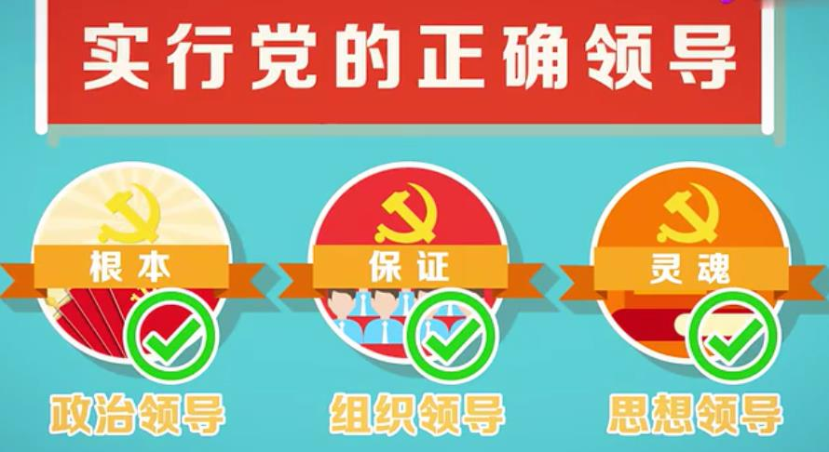

**②《习近平新时代中国特色社会主义思想三十讲》第七讲《坚持党对一切工作的领导》**

**2分15秒——7分19秒**

[**http://theory.people.com.cn/GB/40557/422414/**](http://theory.people.com.cn/GB/40557/422414/)

**说明为什么**要增强政治意识、大局意识、**核心意识**、看齐意识。

**③央视 《初心》第一集 梁家河篇**

[**http://news.cctv.com/2017/03/28/VIDEuOHZgmtmatnYIaqzE8pQ170328.shtml**](http://news.cctv.com/2017/03/28/VIDEuOHZgmtmatnYIaqzE8pQ170328.shtml)

**举出**习近平在梁家河坚守初心、服务人民的两个典型**事例。**

**分析**1975年十三位村民送习近平到延川县城这种情谊是怎样形成的。

**概括**习近平在梁家河七年的主要思想收获。

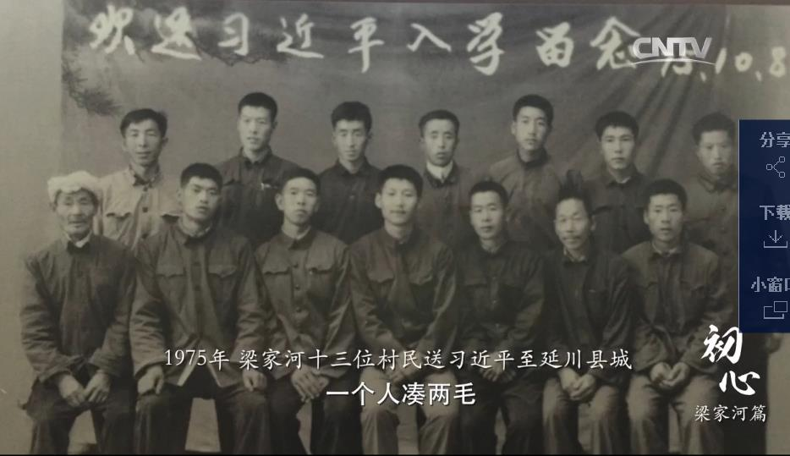

**2.简介图书（三选一）**

|  |  |  |  |
| --- | --- | --- | --- |
| **图书剪影** |  |  |  |
| **图书名称** | 梁家河 | 习近平的七年知青岁月 | 习近平在正定 |
| **作者** |  |  |  |
| **出版单位** |  |  |  |
| **出版时间** |  |  |  |
| **①内容简介** |  |  |  |
| **②目录结构** |  |  |  |
| **③图书简评** |  |  |  |

**二、新时代坚持和加强党的全面领导**

**1.观看视频**

**砥砺奋进新国企 航天科工3 加强党的领导**

[**https://v.qq.com/x/page/d0534pfencx.html**](https://v.qq.com/x/page/d0534pfencx.html)

**结合**视频，具体**说明**在企业当中加强党的领导主要体现在哪三个方面。

**2.查阅文献**

**《中国共产党章程》总纲** （2017年10月24日）

[**http://www.12371.cn/special/zggcdzc/zggcdzcqw/**](http://www.12371.cn/special/zggcdzc/zggcdzcqw/)（共产党员网）

**阅读**《总纲》第15—23自然段，

**说明**中国共产党的**领导所涉及的主要社会领域**。

**说明**中国共产党领导人民发展社会主义民主政治的**主要任务**。

**3.简介图书（三选一）**

|  |  |  |  |
| --- | --- | --- | --- |
| **图书剪影** |  |  |  |
| **图书名称** | 创新中国集体领导体制 | 高层大讲堂 | 在中南海和大会堂讲法制 |
| **作者** |  |  |  |
| **出版单位** |  |  |  |
| **出版时间** |  |  |  |
| **①内容简介** |  |  |  |
| **②目录结构** |  |  |  |
| **③图书简评** |  |  |  |

**2.观看微课**

高一年级政治**第5课时《3课1框 坚持党的领导》**

**3.课后巩固：**在阅读教材和课堂学习过程的基础上，

完成《**知识要点**》学习；

完成选择题，计时操作，计算每题平均用时，核对正答率。

完成一道主观题。